План
1. Краткий Исторический Экскурс от точки Сингулярности, до наших дней
2. Филогенез Живых Ситем. Разделение на 3 Функции.
3. Инструментальное наблюдение и Анализ этих трёх функций.
предложение по инструментарию и методике:
4. Обоснование Физиологической Необходимости Движения
С точки Онтогенеза отдельных личностей
-) Спорт, соревнования, воспитание характера, навыков и умений
-) Личная Физиологическая Эффективность и Продуктивность
-) Продолжительность жизни
С точки Зрения Филогенеза Общества в целом
-) Экономическая обоснованноть здоровья популяции
Вступление

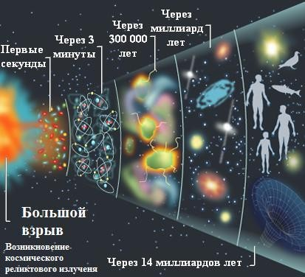

На протяжении всей Истории Существования Вселенной, от состояния Сингулярности и до наших Дней, Сознание находящееся внутри Энергии, познавало Абсолют, и искало ответы на Актуальные вопросы Бытия.
В рамках Развития этого Движения Мысли, на сегодняшний момент мы пришли к выводу о тои что Сознание Сингулярности начало проходить сквозь человека как фрмы существования дальше к безграничным высотам Радости, Счастья и Оптимизма.
В современной Культуре это движение получило название ТранОптимизма, то-есть извините ТрансГуманизма.

